Stillleben-Fotografie

Aufgabe:

Fotografiert drei Stillleben, je eines zu folgenden Themen:

1. Vanitas-Stillleben (vgl. barocke Vanitas-Stillleben mit Vergänglichkeits-Symbolen)
2. Prunkstilleben (vgl. barocke Prunkstillleben mit Luxus- und Wertgegenständen)
3. Stillleben des 21. Jahrhunderts (modern, Alltagsgegenstände)

Vorgehensweise:
Arrangiert fünf bis sieben aussagekräftige Gegenstände zum jeweiligen Thema auf einem passenden Untergrund. Haltet das Stillleben als Fotografie fest.

Beachtet folgende Punkte:

- ausgewogene, interessante Komposition mit Richtungs-, Form und Größenkontrasten, unterschiedlichen Abständen zwischen den Gegenständen und einem ansprechenden Farbspiel
- spannender Bildausschnitt
- Beleuchtung
- Perspektive
- Wechselspiel zwischen Schärfe/ Unschärfe

Kriterien:
- gelungene Auswahl der Gegenstände zum jeweiligen Thema
- Komposition
- technische Qualität der Fotografie (Schärfe, Belichtung)

Materialien: Kamera oder Handy-Kamera, Lampen zur Beleuchtung, Haushaltsgegenstände (z.B. Geschirrteile, Lebensmittel, Textilien, Pflanzen etc.), Alltagsgegenstände (z.B. Bücher, Sport-Utensilien, Gegenstände für Hobbies, etc.)

Zeitumfang: 3 Doppelstunden

Abgabetermin: 00.00.2020 per Mail an:
l

Bildbeispiele-Stillleben-Fotografie

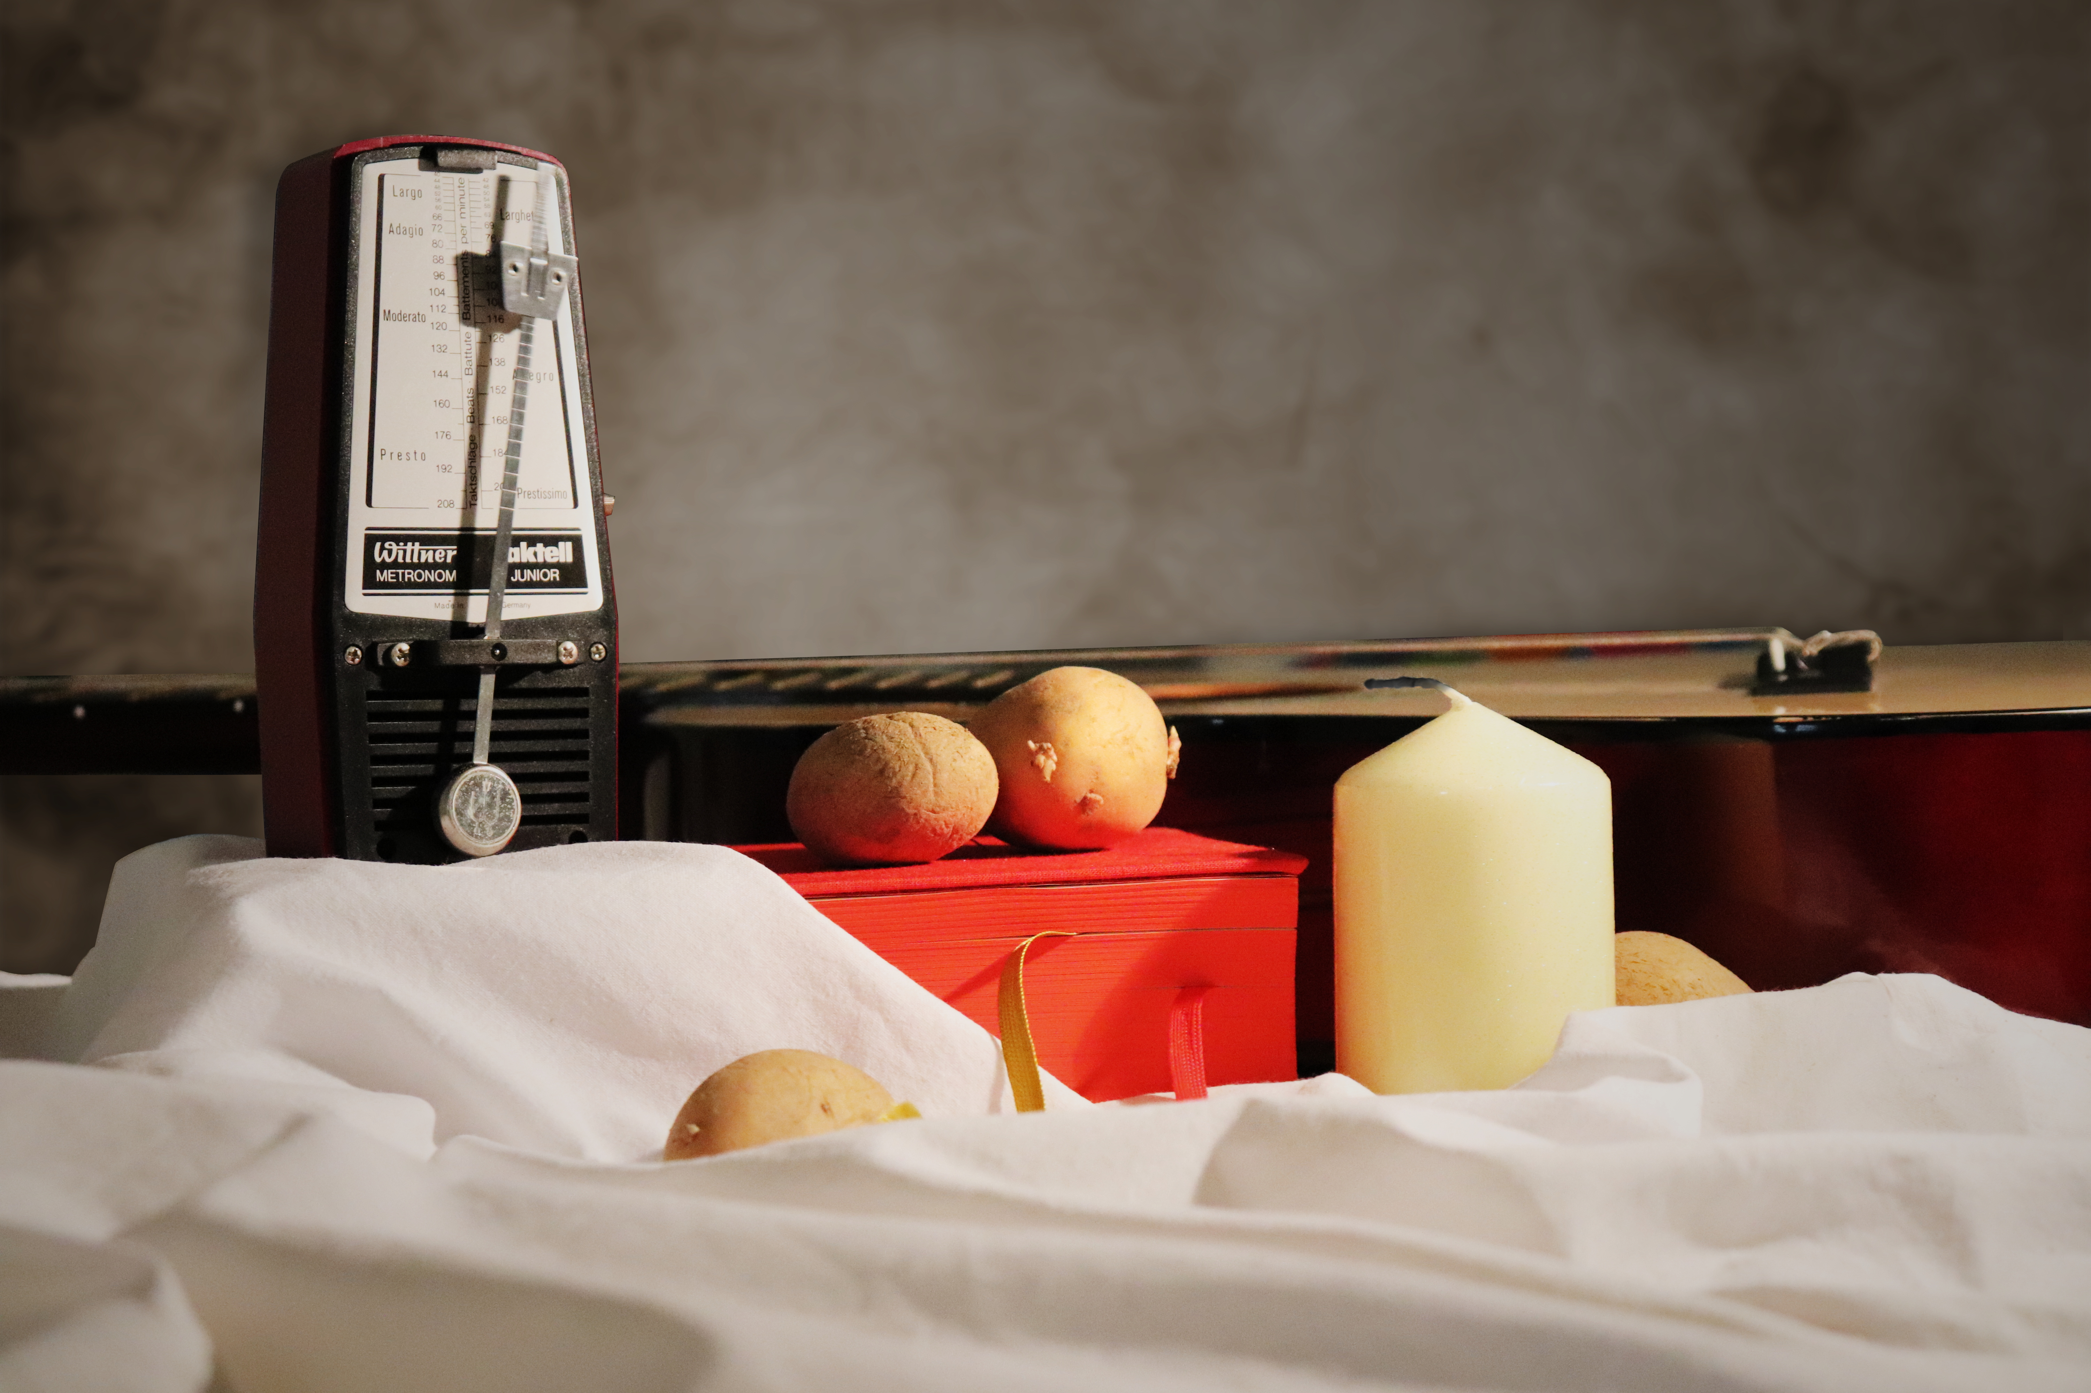

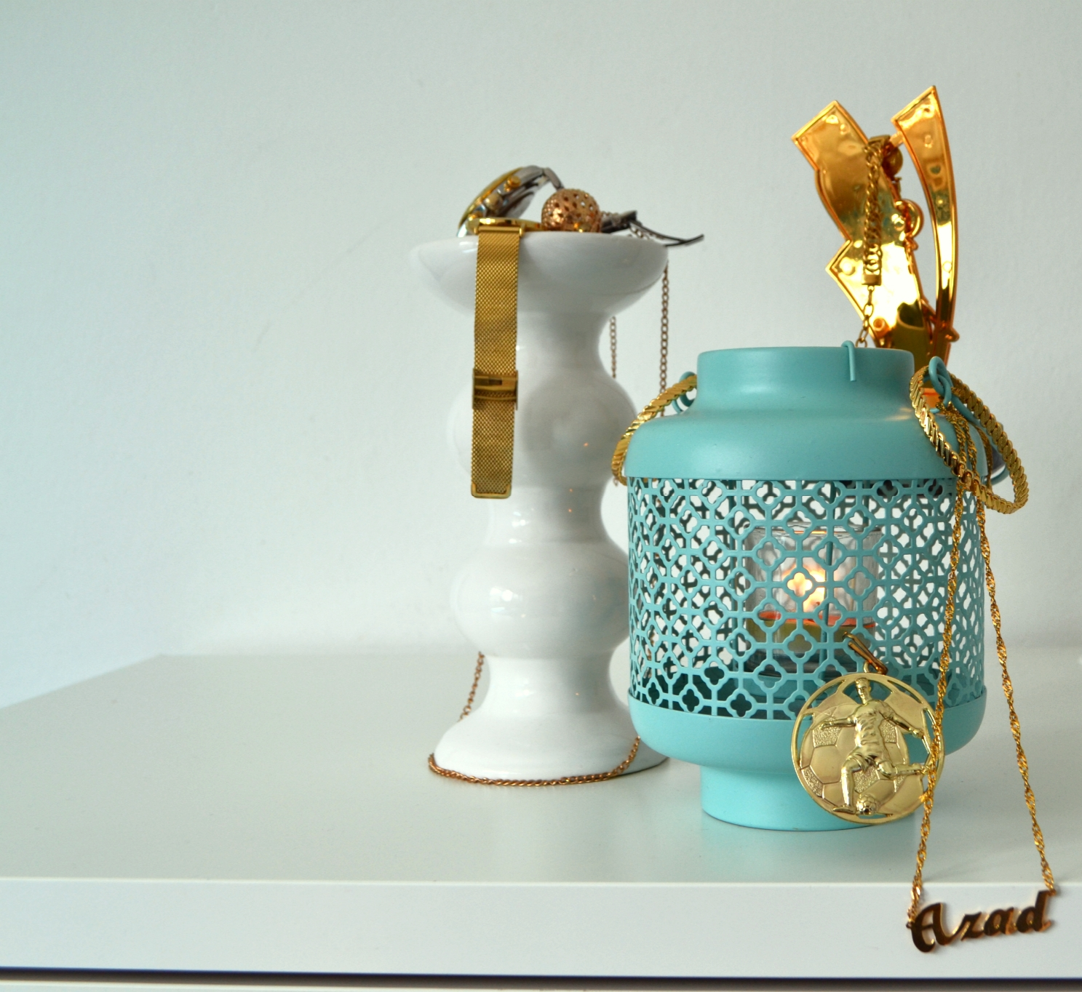

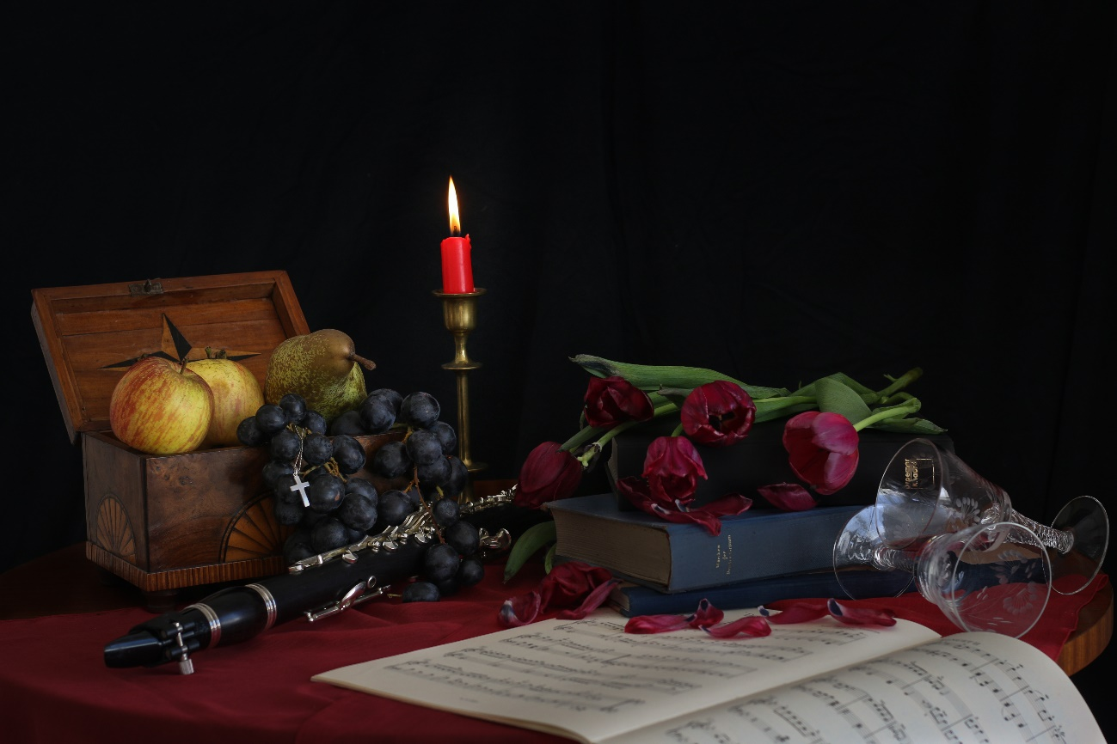

Arbeiten von Schülerinnen und Schülern des FSG- Fellbach

